Documentation utilisateur outil d’évaluation de métrique d’accord inter-annotateur et outil génération aléatoire de données

Outil évaluation de métrique d’accord inter-annotateur

Sous Windows, lancer «evaluationAccordInterAnnotateur.exe » ; sous Linux, lancer «evaluationAccordInterAnnotateur» dans un terminal.

Le programme prend en entrée un fichier .csv de la forme suivante :

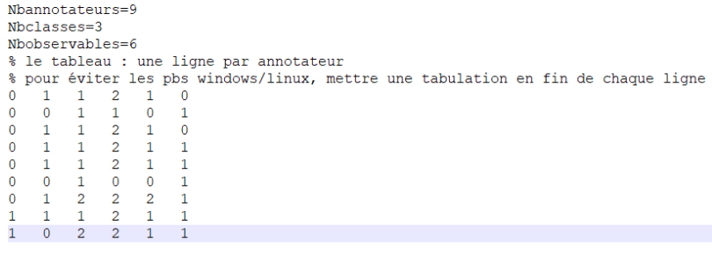
Le fichier doit contenir dans cet ordre «Nbannotateurs=» suivi du nombre d’annotateurs, «Nbclasses=» suivi du nombre de classes, et «Nbobservables=» suivi du nombre d’observables, comme sur la figure ci-dessus.

Ensuite, il doit contenir un tableau représentant toutes les annotations : chaque ligne correspond à un annotateur et chaque colonne à un observable. Chaque annotation est séparées par une tabulation. Les classes sont représentées par des nombres en partant de 0. Si vous avez des annotations manquantes, vous pouvez mettre un point « . » à la place d’un nombre.

Le fichier peut également contenir des commentaires : toutes les lignes commençant par « % » seront considérées comme tel.

Lors du lancement du programme, il vous demandera de choisir entre le mode simple et avancé : la différence étant qu’en mode avancé, on peut choisir de changer plusieurs paramètres.

Mode simple :

Le programme vous demandera dans un premier temps le chemin du fichier (par rapport au programme) pour lequel vous voulez évaluer l’accord inter-annotateur. Vous pouvez également mettre le chemin d’un répertoire contenant plusieurs fichiers afin que le programme fasse les calculs sur tous les fichiers. Attention, dans ce cas tous les fichiers doivent avoir le même nombre d’annotateurs.

Ensuite, il faudra choisir une métrique d’estimation de l’accord inter-annotateur parmi le kappa de Cohen, le pi de Scott, l’alpha et l’alpha pondéré de Krippendorff. Le programme va alors calculer cette métrique sur les données, puis va calculer les pourcentages de modification, c’est-à-dire les pourcentages de votes majoritaires différents avec un nombre k d’annotateurs par rapport aux votes majoritaires obtenus avec tous les annotateurs.

Exemple avec un seul fichier :

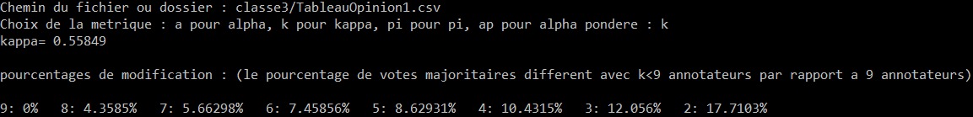

Exemple avec plusieurs fichier :

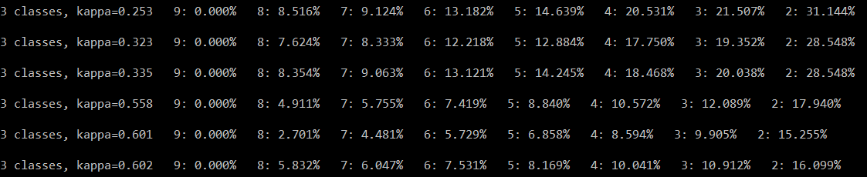

Dans le cas de plusieurs fichiers, si tous les fichiers ont le même nombre de classes, en plus de calculer les pourcentages de modification, le programme va également regrouper les résultats par palier de 0,05 de valeur de métrique (par exemple, tous les résultats compris entre 0,575 et 0,625 de kappa correspondent au palier 0,6), en calculant la prévalence des classes et le nombre de données présent dans chaque palier, ainsi que la moyenne et l’écart type des pourcentages de modifications pour chaque palier.

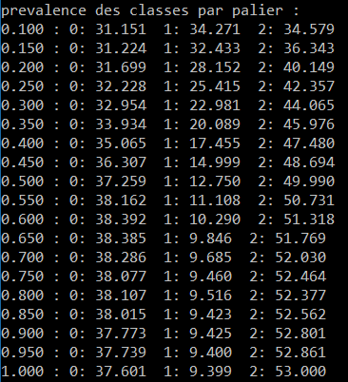
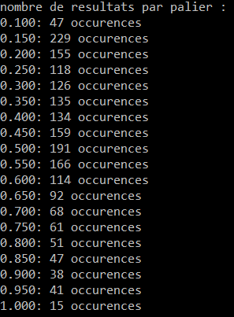

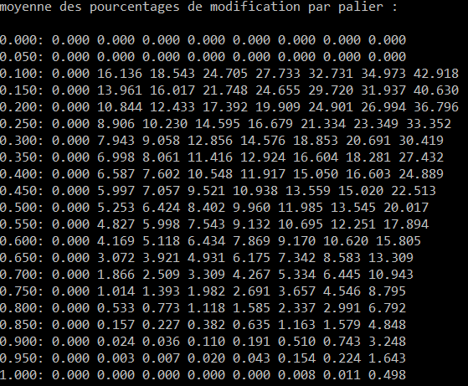

Le programme crée en sortie un fichier dans un dossier «résultats» au même endroit que le programme, contenant la valeur de la métrique et tous les pourcentages de modification pour le cas d’un seul fichier ou de plusieurs fichiers mais un nombre de classe différent, ou contenant les résultats par palier (moyenne) dans le cas de plusieurs fichiers de même nombre de classes.

Mode avancé :

Ce mode permet de modifier la référence (au lieu d’être le nombre maximum d’annotateurs disponible, il y a une référence par nombre d’annotateurs), ainsi que de pouvoir pondérer les erreurs (une annotation de classe 0 alors que le vote majoritaire est de classe 2 comptera pour 2 fois plus d’erreur qu’une annotation de classe 1).

Outil génération aléatoire

Le programme prend en entrée un fichier .csv de la même forme que le programme d’évaluation des métriques.

Lancer « generationAleatoire.exe » sous Windows ou « generationaleatoire » sous Linux :

Mode simple :

La méthode de génération aléatoire utilisée est de créer des annotateurs qui imitent le comportement de vrais annotateurs, en contrôlant leurs nombres d’erreurs, et ayant plus de chance de faire des erreurs sur les observables pour lesquels les vrais annotateurs ont fait plus d’erreurs.

Après le chemin du fichier, le programme va demander le nombre de générations aléatoires que l’on souhaite réaliser.

Le programme va afficher la valeur du kappa sur l'ensemble du fichier, puis la dispersion des annotations pour chaque catégorie d'annotation, regroupées par annotation de référence obtenue par vote majoritaire. A savoir sur la figure ci-dessous

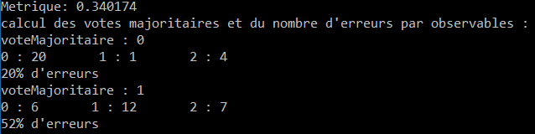

voteMajoritaire : 0
On regroupe ici tous les observables qui ont reçu l'annotation 0 par vote majoritaire.

0 : 20 1 : 1 2 : 4
Les annotations sur ces observables se répartissent en 20 annotation "0", 1 annotation "1" etc..

20% d'erreurs
En moyenne, 20% ((1+4) / (20+1+4)) des annotations n'ont pas suivi le vote majoritaire.

Ensuite, il affiche la répartition du nombre d’erreurs par observable, ainsi que la moyenne et l’écart type des pourcentages d’erreurs des observables :
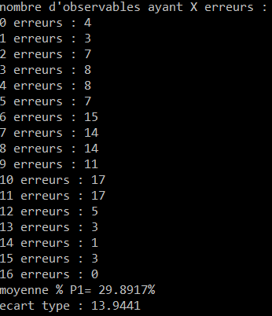

Enfin, pour chaque génération aléatoire créée, il calcul et affiche la valeur du kappa de cette génération aléatoire :

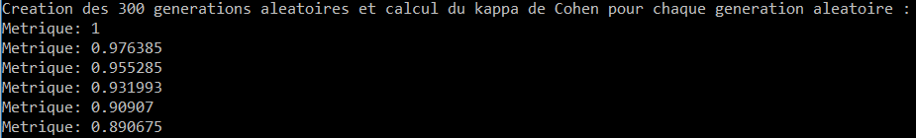

Le programme crée en sortie un fichier par génération aléatoire dans un dossier «résultats» au même endroit que le programme, au même format que celui d’entrée.

Mode avancé :

Ce mode permet en plus de modifier plusieurs paramètres, tel que la méthode de génération aléatoire, l’homogénéité des annotateurs, la classe des erreurs faites par les annotateurs, le calcul de la répartition du nombre d’erreurs par observables sur les données générées et le nombre d’annotateurs par génération aléatoire créée.

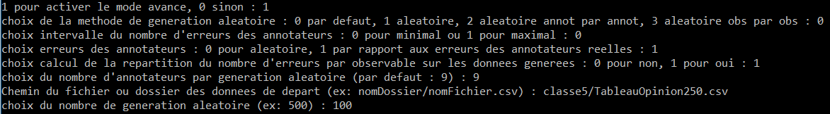

-choix de la méthode de génération aléatoire : soit celle par défaut qui a pour but de créer des annotateurs qui imitent le comportement de vrais annotateurs, en contrôlant leurs nombres d’erreurs, et ayant plus de chance de faire des erreurs sur les observables pour lesquels les vrais annotateurs ont fait plus d’erreurs; soit une méthode qui va choisir aléatoirement les annotations du fichier d’entrée une à une et les modifier ; soit cette même méthode mais en modifiant les annotations annotateur par annotateur ou observable par observable.

Si l’on a choisi la méthode principale :
-choix intervalle du nombre d’erreurs des annotateurs : pour une génération aléatoire, les annotateurs feront soit tous le même nombre d’erreurs, soit un nombre aléatoire d’erreurs (mais qui fera en moyenne le même nombre d’erreurs que s’ils en faisait tous le même nombre). Par exemple, une certaine génération aléatoire les annotateurs feront soit tous 25 % d’erreurs soit entre 0 et 50 % d’erreurs.

-choix erreurs des annotateurs : lorsqu’un annotateur fait une erreur sur un observable, la classe de son annotation sera soit aléatoire parmi les classes différentes du vote majoritaire, soit aura plus de chance d’être de la même classe que les erreurs sur cet observable des vrais annotateurs.
Dans ce second cas, le programme nous affichera également les probabilités que les erreurs soient de telle classe pour chaque observable :

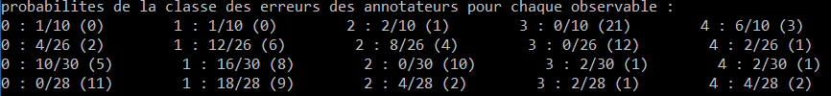
0 : 1/10 (0) signifie qu’il y a 1 chance sur 10 pour qu’une erreur sur cet observable soit de la classe 0, et (0) signifie qu’il y a 0 annotation de classe 0 sur cet observable sur les données réelles.

-choix du calcul de la répartition du nombre d’erreurs par observable sur les données générées : permet de calculer la répartition du nombre d’erreurs par observable pour chaque génération aléatoire : pour chaque génération aléatoire créée, le programme affichera en plus de la valeur du kappa le nombre d’observables sur lesquels il y a tel nombre d’erreurs :

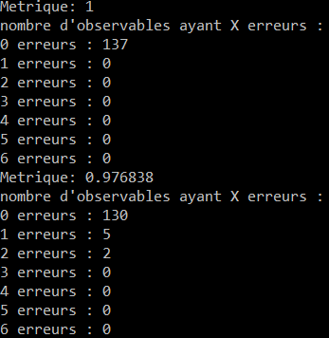

-choix du nombre d’annotateurs par génération aléatoire : permet de choisir le nombre d’annotateurs par génération aléatoire (par défaut : 9). Si le but est d’utiliser ensuite l’outil d’évaluation des métriques, éviter de mettre un nombre d’annotateurs trop grand.

